 | UNIVERSIDAD NACIONAL DE UCAYALI  CENTRO PREUNIVERSITARIO - CEPRE UNU  Creador: Marcelo Benladen Tapia Tang
DOCUMENTO TÉCNICO Y OPERATIVO
MANUAL DE USUARIO DEL SISTEMA
Sistema de Calificación y Lectura Óptica de Exámenes (Lector OMR)
Procesamiento por lote de hasta 500+ fichas ópticas de 140 preguntas · 5 alternativas (A-E)
Calificación automática con penalización y exportación detallada a Microsoft Excel
Nombre del Software: | Lector OMR CEPRE UNU
Tipo de Sistema: | Reconocimiento Óptico de Marcas (OMR) con Calibración Geométrica
Versión del Manual: | 1.0 - Edición Oficial 2026
Entorno de Uso: | Ejecución local autónoma (http://127.0.0.1:8000)
Destinatarios: | Docentes, Evaluadores, Operadores de Cómputo y Encargados

Pucallpa, Ucayali – Perú
2026

Estructura General del Manual
Este manual está dividido en los siguientes capítulos orientados a garantizar una operación ágil, segura y sin errores:
- Capítulo 1: Introducción y Propósito del Sistema: Visión general, características principales y ventajas frente a sistemas tradicionales.
- Capítulo 2: Requisitos tecnicos y Puesta en Marcha: Configuracion de hardware y software ejecución mediante modo servidor local web.
- Capítulo 3: Especificaciones de la Ficha Óptica (OMR): Diseño de la ficha OMR oficial, cuadrícula de 140 preguntas, DNI y buenas prácticas de escaneo.
- Capítulo 4: Configuración Previa a la Calificación: Carga de la clave de respuestas oficial y gestión del padrón de alumnos.
- Capítulo 5: Flujo de Trabajo Operativo Paso a Paso: Subida de lotes, revisión visual, mapa de colores, ajuste de umbral, corrección manual y aprobación.
- Capítulo 6: Sistema de Calificación y Reglas de Puntuación: Fórmula oficial de evaluación: aciertos (+1.00), errores (-0.01) y blancos (0.00).
- Capítulo 7: Reportes y Exportación Avanzada a Excel: Generación de Resumen Ejecutivo y Matriz cromática completa (P1 a P140) con % de éxito.
- Capítulo 8: Solución de Problemas Frecuentes y Diagnóstico: Guía de resolución de incidencias en escaneo, desfases de cuadrícula y validaciones.
- Capítulo 9: Glosario de Términos y Recomendaciones Finales: Definiciones técnicas y protocolo de seguridad durante el día del examen.

Capítulo 1: Introducción y Propósito del Sistema
El Lector OMR CEPRE UNU es una solución tecnológica moderna de alta precisión diseñada específicamente para el procesamiento, lectura y calificación masiva de hojas de respuestas ópticas correspondientes a los exámenes y simulacros del Centro Preuniversitario de la Universidad Nacional de Ucayali.
Tradicionalmente, la calificación se hacia de manera manual y tardia. El sistema Lector OMR CEPRE UNU supera estas barreras permitiendo escanear fichas a alta velocidad en formato PDFs procesando lotes de más de 500 exámenes en pocos segundos gracias a su motor multihilo optimizado.

1.1. Principales Ventajas y Capacidades del Sistema
- Procesamiento Masivo y Paralelo: Aprovecha al máximo todos los núcleos del procesador (multithreading en CPU), procesando decenas de hojas por segundo sin congelar la interfaz de usuario.
- Capacidad de 140 Preguntas con 5 Alternativas: Estructurado en 4 bloques de 35 preguntas cada uno (A, B, C, D, E), adaptado con precisión a la estructura del examen de admisión.
- Calibración Geométrica Inteligente: Utiliza algoritmos de visión artificial basados en transformada circular de Hough para localizar las burbujas extremas de cada bloque y aplicar interpolación bilineal. Esto permite corregir automáticamente pequeñas rotaciones, inclinaciones o distorsiones de perspectiva que ocurren durante el escaneo.
- Auditoría Visual Completa: El operador dispone de un visor interactivo donde cada burbuja está resaltada cromáticamente (azul para aciertos/marcadas, naranja para dobles marcas, gris para vacías y verde para correcciones manuales).
- Prevención de Duplicados en Tiempo Real: El sistema bloquea la asignación accidental de un mismo alumno a dos exámenes diferentes en un mismo lote, garantizando la integridad de los resultados.
- Exportación Profesional a Excel: Genera planillas con diseño institucional, incluyendo una matriz integral de las 140 preguntas por alumno con colores semaforizados y porcentaje de éxito por ítem para análisis pedagógico.

Capítulo 2: Requisitos Técnicos y Puesta en Marcha

2.1. Requisitos de Hardware y Software
Componente | Requisitos Mínimos | Requisitos Recomendados
Procesador (CPU) | Intel Core i3 / AMD Ryzen 3 (4 núcleos) | Intel Core i5 / i7 o AMD Ryzen 5 / 7 (8+ hilos)
Memoria RAM | 4 GB de memoria RAM | 8 GB o 16 GB de memoria RAM
Almacenamiento | 1 GB de espacio libre (disco HDD/SSD) | Disco de estado sólido (SSD) para lectura ultra rápida
Escáner | Escáner plano / ADF de 200 DPI | Escáner de alta velocidad con alimentador ADF (300 DPI)

2.2. Modalidades de Ejecución
El sistema puede ser iniciado de dos maneras según el entorno de trabajo:

Opción A: Ejecutable Independiente (Recomendado para Operadores)
- 1. Ubicación: Localice el archivo ejecutable 'LectorOMR.exe' en la carpeta principal
- 2. Doble Clic: Haga doble clic sobre 'LectorOMR.exe'. Se abrirá una ventana de consola que inicializa el servidor local.
- 3. Apertura Automática: En 2 a 3 segundos, su navegador web predeterminado se abrirá automáticamente en la dirección http://127.0.0.1:8000.
- 4. Cierre del Sistema: Para cerrar el sistema cuando termine de calificar, simplemente cierre la ventana de la consola de Windows.

Opción B: Modo Servidor Python (Entorno de Desarrollo)
- 1. Abrir Consola: Abra PowerShell o Símbolo del Sistema en la carpeta del proyecto (c:\Users\Admin\Desktop\LectorOMR).
- 2. Ejecutar Servidor: Escriba el siguiente comando y presione Enter:
.\.venv\Scripts\python run_server.py

Capítulo 3: Especificaciones de la Ficha Óptica (OMR)
Para que la lectura óptica sea precisa sin necesidad de calibraciones manuales, los exámenes deben rendirse utilizando la ficha oficial del sistema, cuyo diseño en formato digital se encuentra en el enlace de descargar de la primera interfaz “ficha official de 140 preguntas”. Esta ficha puede descargarse directamente desde la pantalla inicial del sistema mediante el enlace 'ficha oficial de 140 preguntas'.

3.1. Anatomía y Estructura de la Ficha Oficial
- Resolución de Mapeo Interno: El software normaliza todas las imágenes a un lienzo matemático exacto de 1280 píxeles de ancho por 920 píxeles de alto.
- Marcas de Sincronización: Columnas rectángulos negros ubicados en el borde Izquierdo y derecho de la ficha que sirven de referencia óptica y delimitación.
- Sector de Identificación Escrita: Casillas para Pabellón, Aula, Apellido Paterno, Apellido Materno y Nombres completos del estudiante.
- Cuadrícula de Código de DNI: 8 columnas con 10 dígitos (del 0 al 9) dispuestas verticalmente para el marcado del número de documento del postulante.
- Cuadrícula de 140 Preguntas: Distribuida en cuatro (4) bloques independientes de 35 preguntas cada uno, con 5 alternativas por pregunta (A, B, C, D, E):
Bloque | Rango de Preguntas | Alternativas
Bloque 1 | Preguntas 1 a 35 | A, B, C, D, E
Bloque 2 | Preguntas 36 a 70 | A, B, C, D, E
Bloque 3 | Preguntas 71 a 105 | A, B, C, D, E
Bloque 4 | Preguntas 106 a 140 | A, B, C, D, E

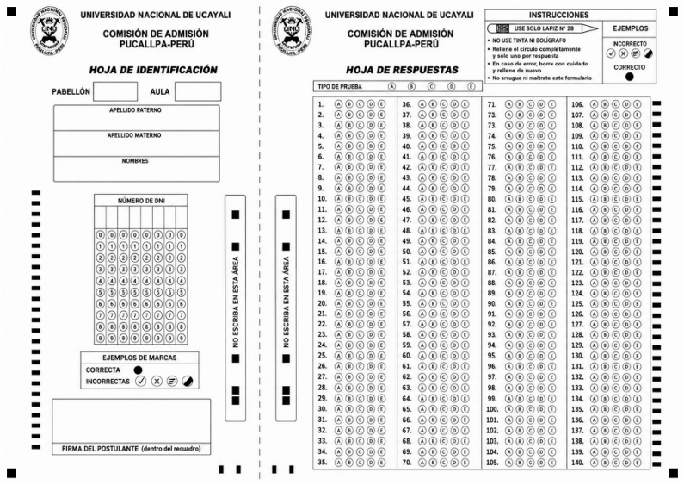
Figura 3.1: Vista general de la Ficha Óptica Oficial CEPRE UNU (Horizontal - 140 Preguntas).

3.2. Pautas Obligatorias de Impresión y Escaneo

- Tipo de Lápiz: Los estudiantes deben utilizar LÁPIZ 2B. El grafito oscuro y blando garantiza una reflexión de luz óptima para la detección.
- Marcado Correcto: Rellenar completamente el círculo de la opción deseada. No marcar con cruces, aspas ni marcas suaves.
- Configuración del Escáner: Escanear en modo Blanco y Negro (escala de grises) o Color a 200 o 300 DPI de resolución.
- Formato de Salida del Escáner: Se recomienda guardar el escaneo de toda un aula en un único archivo PDF multipágina. El sistema extraerá y procesará cada página como un examen individual.

Capítulo 4: Configuración Previa a la Calificación
Antes de subir los exámenes para su calificación, es imprescindible configurar dos elementos clave: la Clave Oficial de Respuestas (pauta) y el Padrón de Estudiantes.

4.1. Configuración de la Clave Oficial de Respuestas
Haga clic en el botón “Configurar Clave de Respuestas” disponible tanto en la pantalla inicial como en el espacio de trabajo. Se abrirá la ventana modal de pauta de calificación donde podrá establecer la respuesta correcta para cada una de las 140 preguntas.
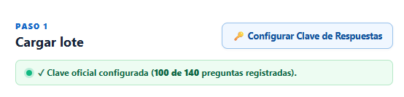
Figura 4.1: Botón de configurar clave de respuestas (Alternativas de A-E, 140 respuestas).

- Método 1: Marcado Visual Directo: Haga clic sobre las alternativas (A, B, C, D o E) de cada una de las preguntas en la cuadrícula visual de 4 bloques. Al hacer clic se iluminará la opción seleccionada. Si hace clic en la opción ya marcada, esta se desmarcará.
- Método 2: Pegado Rápido de Texto (Recomendado): Haga clic en el botón 'Pegar texto'. En el cuadro que se despliega puede pegar la secuencia completa de respuestas en formatos como 'A B C D E...' o '1:A, 2:B, 3:C...'. Luego presione 'Cargar a la cuadrícula' y las 140 preguntas se completarán en un segundo.
- Método 3: Clave de Ejemplo (Pruebas): El botón '🎲 Ejemplo A-E' genera una clave aleatoria útil para simulacros de prueba.
- Guardar Clave: Haga clic en 'Guardar clave'. El sistema guardará la clave en el archivo persistente data/clave.json. Si ya había exámenes cargados, se recalcularán automáticamente las notas de todos ellos.

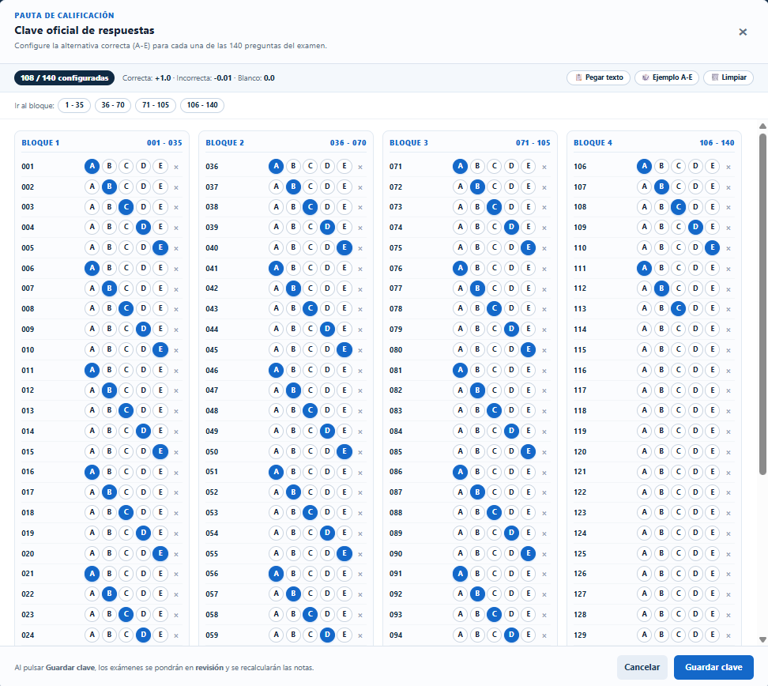
Figura 4.1: Configuracion de clave de respuestas (Alternativas de A-E, 140 respuestas).

4.2. Gestión del Padrón de Alumnos
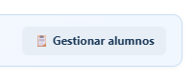
El sistema cuenta con un catálogo de postulantes que permite vincular rápidamente cada examen físico con su respectivo alumno. Para gestionar este catálogo, presione el botón 'Gestionar alumnos' en la barra de estudiante del visor.
Figura 4.2: Botón de Gestionar alumnos (DNI-Apellidos,Nombres).

- Formato Admitido: Escriba o pegue la lista de alumnos en el área de texto, colocando exactamente un alumno por línea con alguno de los siguientes formatos:
- • Formato con Guión: 70123451 - AGUILAR PAREDES, MARCO ANTONIO
- • Formato con Coma: 70123452, ALVAREZ CORDOVA, SOFIA VALENTINA
- Almacenamiento: Al pulsar 'Guardar padrón', la lista se guarda automáticamente en el archivo data/alumnos.txt.
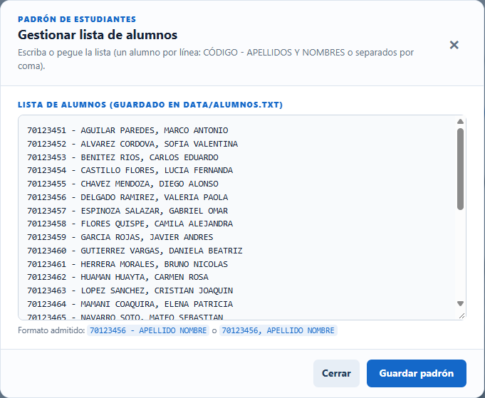

Figura 4.2: Gestión de alumnos (DNI-Apellidos,Nombres).
⚠️ ATENCIÓN / ADVERTENCIA: Control Anti-Duplicados
El sistema incluye una regla de integridad estricta: NO se permite asignar el mismo código o nombre de estudiante a dos exámenes distintos dentro del mismo lote. Si intenta hacerlo, el sistema mostrará una alerta detallando en qué hoja ya fue asignado previamente dicho alumno.

Capítulo 5: Flujo de Trabajo Operativo Paso a Paso
A continuación se detalla el ciclo completo de calificación de un lote de exámenes:

Paso 1: Carga y Procesamiento del Lote de Exámenes
- 1. Selección de Archivos: En la pantalla inicial, arrastre uno o varios archivos PDF sobre la zona 'Elegir archivos', o haga clic para seleccionarlos desde el explorador de Windows.
- 2. Procesamiento: Presione el botón 'Procesar lote'. Se desplegará una barra de progreso que indica el porcentaje de avance y la cantidad de hojas analizadas.
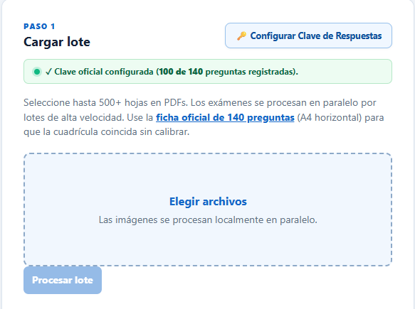
- 3. Análisis en Segundo Plano: El motor divide el lote entre los núcleos de su CPU: cada hoja es normalizada a 1280x920, se localiza la cuadrícula por Hough Circles y se leen las 140 respuestas.
Figura 5.1: Carga de examenes (Fromato PDF).

Paso 2: Navegación en el Espacio de Trabajo (Workspace)
Al finalizar la carga, el sistema abre automáticamente el Espacio de Trabajo compuesto por dos paneles principales:
- Panel Izquierdo (Cola de Hojas): Muestra la lista de todas las hojas del lote ordenadas por número y nombre de archivo. Cada tarjeta indica el estado actual (Revisión en amarillo / Aprobada en verde), la nota obtenida y el postulante asignado.
- Panel Derecho (Visor Interactivo): Muestra la hoja de examen seleccionada a gran resolución con la cuadrícula de lectura superpuesta, las tarjetas de estadísticas en tiempo real y los controles de corrección.
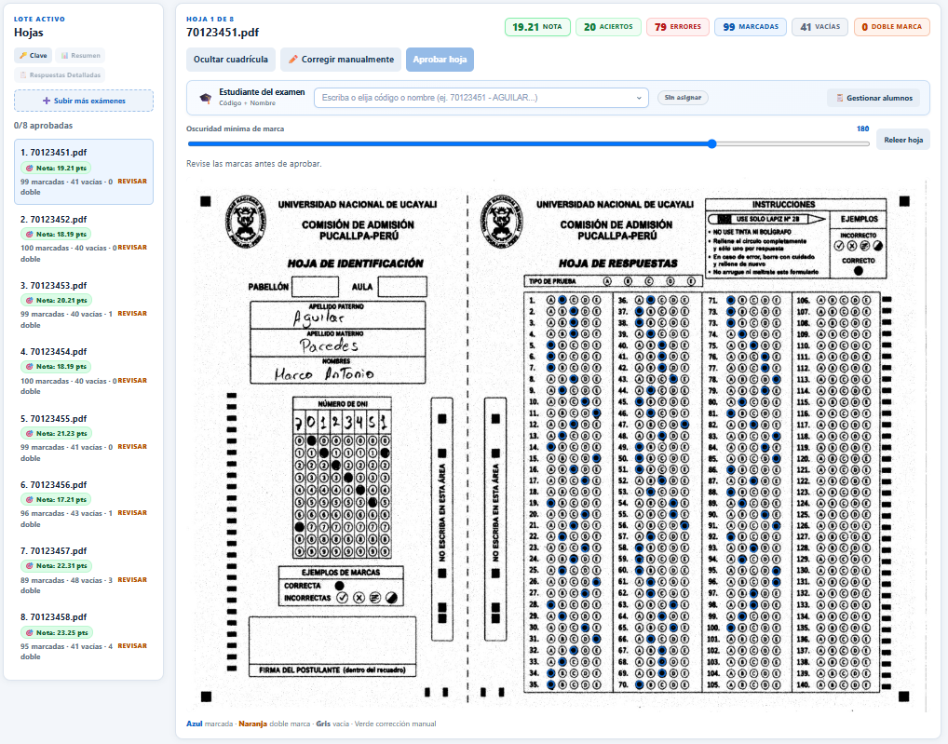
Figura 5.2: WorkSpace

Paso 3: Interpretación de los Colores en el Visor
Sobre el lienzo de la hoja escaneada, el sistema dibuja las marcas detectadas con una convención de colores intuitiva:
Color | Significado | Acción Recomendada
Azul | Marca Válida Detectada | Lectura correcta con alto contraste. No requiere intervención.
Naranja | Doble Marca / Marca Múltiple | El postulante marcó 2 o más alternativas o borró mal. Se califica como incorrecta.
Verde | Corrección Manual | La respuesta fue modificada o confirmada manualmente por el operador.
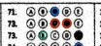
Figura 5.3: Ejemplo de marcas

Paso 4: Ajuste de Sensibilidad (Umbral de Tinta)
En la parte inferior del visor encontrará el control 'Oscuridad mínima de marca (Umbral)' cuyo valor por defecto es 180 (rango de 45 a 220):
- Marcas Muy Claras (Lápiz Desgastado): Si el estudiante usó un lápiz muy tenue y alguna marca no es detectada, baje el control deslizante a un valor entre 140 y 160 y presione el botón 'Releer hoja'.
- Hojas con Sombras o Borrones: Si una hoja presenta manchas de borrador que se leen como marcas no deseadas, suba el umbral a 195 o 210 y presione 'Releer hoja'.
Figura 5.4: Umbral de tinta

Paso 5: Asignación del Estudiante
En la barra 'Estudiante del examen' situada sobre el visor:
- Búsqueda Rápida: Escriba en el campo de texto los primeros dígitos del DNI o parte de los apellidos del alumno. Se desplegará un menú desplegable con las coincidencias.
- Selección: Haga clic sobre el alumno correspondiente o presione la tecla Enter para confirmar.
- Etiqueta de Estado: El indicador cambiará de 'Sin asignar' (rojo) a 'Asignado' (verde), habilitando la posibilidad de aprobar la hoja.
Figura 5.5: Asignación de estudiante

Paso 6: Corrección Manual de Preguntas Específicas
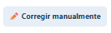
Si un caso particular requiere intervención humana (por ejemplo, el estudiante escribió una nota al margen o realizó una marca fuera de lo común), presione el botón:
- Navegación Rápida: Use los botones superiores '1 - 35', '36 - 70', '71 - 105' o '106 - 140' para saltar instantáneamente al bloque deseado.
- Edición: Haga clic en la letra correspondiente (A, B, C, D o E) para asignar esa respuesta. También puede presionar 'DOBLE' para invalidarla o 'BLANCO' para limpiarla.
- Actualizar: Al hacer clic en 'Actualizar', los cambios se reflejan de inmediato en la nota y en el visor en color verde.
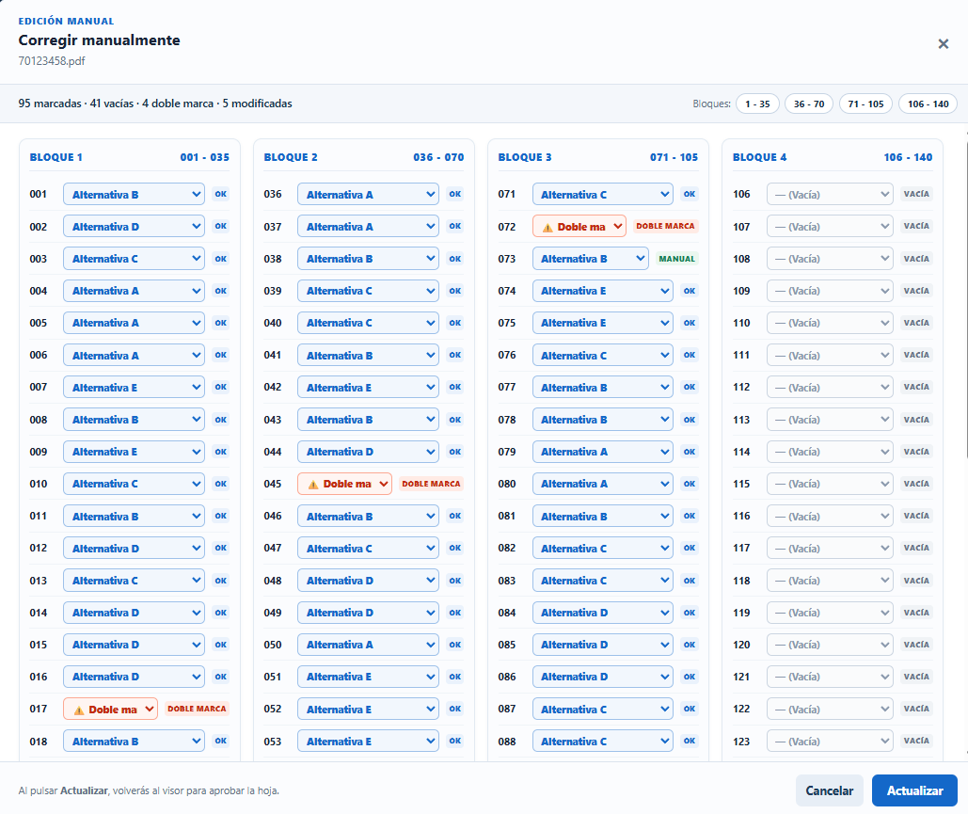
Figura 5.6: Corrección manual


Paso 7: Aprobación de la Hoja
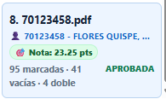
Una vez verificada la hoja y asignado el alumno, haga clic en el botón .La hoja cambiará su estado a 'Aprobada' (con un check verde en la lista lateral) y sus datos se incorporarán a la Tabla de Resultados de Exámenes Aprobados y a las planillas de exportación a Excel.
Figura 5.7: Estado “Aprobada”

Capítulo 6: Sistema de Calificación y Reglas de Puntuación
El motor de calificación del Lector OMR aplica estrictamente la escala de ponderación y penalización establecida para los procesos de evaluación de CEPRE UNU:
Condición de la Respuesta | Puntaje Aplicado | Criterio Técnico
Respuesta Correcta | +1.0punto | La opción marcada coincide exactamente con la clave oficial.
Respuesta Incorrecta | -0.01puntos | La opción marcada difiere de la clave oficial (penalización).
Doble Marca / Múltiple | -0.01puntos | Más de una opción marcada en la misma pregunta (se penaliza como error).
Las respuestas en blanco (no respondidas) reciben 0.0 puntos (no suman ni restan).

6.1. Fórmula Matemática Oficial
✅ RECOMENDACIÓN: Ecuación de Calificación
Nota Final = (Aciertos × 1.0000) - (Errores × 0.0100) - (Dobles Marcas × 0.0100)

Ejemplo ilustrativo de calificación sobre 140 preguntas:
- Preguntas Correctas (Aciertos): 110 preguntas × (+1.00) = +110.00 puntos
- Preguntas Incorrectas (Errores): 20 preguntas × (-0.01) = -0.20 puntos
- Preguntas con Doble Marca: 2 preguntas × (-0.01) = -0.02 puntos
- Preguntas en Blanco: 8 preguntas × (0.00) = 0.00 puntos
- Nota Final Calculada: 110.00 - 0.20 - 0.02 = 109.78 puntos

Capítulo 7: Reportes y Exportación Avanzada a Excel
El sistema genera reportes ejecutivos e informes analíticos listos para imprimir o publicar. En la parte superior de la barra lateral encontrará los botones de exportación:

7.1. Reporte 1: Resumen General
- Tabla de Resultados de Exámenes Aprobados: Lista oficial de mérito con N° de orden, Código de estudiante, Apellidos y Nombres, cantidad de Aciertos, Errores, En Blanco y Nota Final redondeada a dos decimales.
- Semáforo de Notas: Las celdas de nota se formatean automáticamente con color verde suave para notas destacadas (≥ 50.00) y rojo suave para notas bajas (< 50.00).
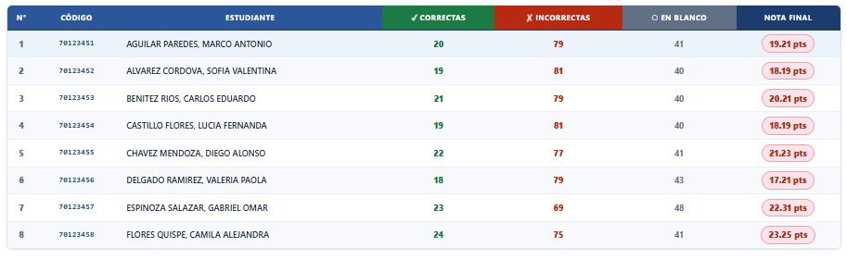
Figura 5.5: Asignación de estudiante

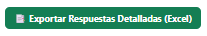
7.2. Reporte 2: Matriz Completa y Respuestas Detalladas
Al presionar se descarga 'respuestas-detalladas-omr.xlsx', compuesto por tres pestañas de análisis exhaustivo:
- Pestaña 1: 'Respuestas Marcadas (P1-P140)': Una impresionante matriz donde cada fila es un alumno y se presentan 140 columnas individuales (P1 hasta P140). En la Fila 2 se muestra la CLAVE OFICIAL. Las respuestas de los alumnos se colorean en Verde si acertaron, Rojo si erraron y Gris si la dejaron en blanco. Al final de la tabla se calculan automáticamente las filas de TOTAL DE ACIERTOS y PORCENTAJE DE ÉXITO (%) por cada una de las 140 preguntas.
- Pestaña 2: 'Resumen': Cuadro consolidado general con el resumen de rendimiento.
- Pestaña 3: 'Detalle por Pregunta': Auditoría fila por fila de cada pregunta respondida por cada postulante, indicando el archivo de origen, la página, la alternativa marcada, la clave esperada, el resultado, los puntos otorgados y el índice de confianza algorítmica de la lectura.
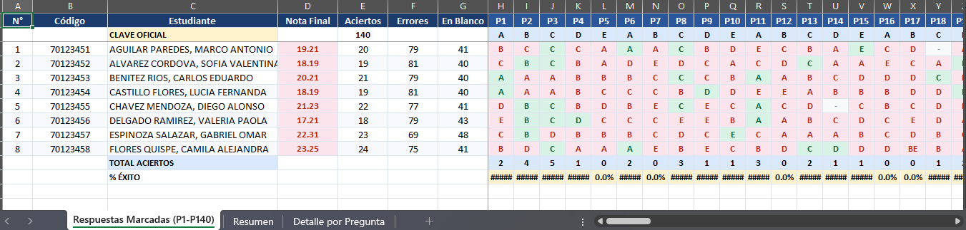
Figura 5.7: Exportación de Excel detallado

Capítulo 8: Solución de Problemas Frecuentes y Diagnóstico
A continuación se presentan las situaciones operativas más comunes y su solución inmediata:
Incidencia / Síntoma | Causa Probable | Solución Recomendada
La cuadrícula no coincide con las burbujas | La hoja se escaneó con bordes recortados o se imprimió con la opción 'Ajustar a página'. | Verifique que el escáner capture la hoja A4 completa incluyendo las marcas negras del borde izquierdo.
El sistema no lee marcas tenues | El postulante utilizó un lápiz duro (HB o H) o marcó con escasa presión. | Mueva el deslizador de 'Oscuridad mínima' a un valor menor (140-160) y presione 'Releer hoja'.
Aparece error: 'El estudiante ya está asignado' | Se intentó asignar dos exámenes diferentes al mismo código o nombre de alumno. | Revise la hoja indicada en el mensaje de error. Si un examen fue escaneado dos veces por error, desasígnelo.
El botón 'Aprobar hoja' está deshabilitado o arroja error | La hoja aún no tiene un estudiante asignado en la barra superior. | Seleccione el estudiante correspondiente en el campo predictivo antes de intentar aprobar la hoja.
El servidor no inicia en el puerto 8000 | Otra aplicación (Skype, IIS, Docker, etc.) está ocupando el puerto 8000. | Cierre la aplicación conflictiva o reinicie su computadora antes de volver a ejecutar el sistema.

8.1. Estructura de Archivos del Sistema
Para fines de respaldo y mantenimiento, los datos se almacenan en las siguientes carpetas del sistema:
- data/alumnos.txt: Archivo de texto plano con el padrón de estudiantes cargados.
- data/clave.json: Archivo JSON que contiene la pauta oficial de las 140 preguntas.
- data/uploads/: Carpeta temporal donde se guardan los archivos PDF e imágenes subidas.
- data/processed/: Carpeta donde se almacenan las imágenes normalizadas listas para el visor.

Capítulo 9: Glosario de Términos y Recomendaciones Finales

9.1. Glosario Técnico
- OMR (Optical Mark Recognition): Tecnología de reconocimiento óptico de marcas que detecta la presencia o ausencia de marcas humanas en posiciones predefinidas de un formulario.
- Transformada Circular de Hough: Algoritmo de visión por computador empleado por el sistema para detectar con precisión matemática las coordenadas circulares de las burbujas.
- Interpolación Bilineal: Método matemático que calcula la posición exacta de cada una de las 140 preguntas corrigiendo posibles alabeos o giros de la hoja física.
- DPI (Dots Per Inch): Puntos por pulgada. Medida de resolución de escaneo. Se recomienda 200 a 300 DPI.
- ADF (Automatic Document Feeder): Alimentador automático de documentos en escáneres, necesario para digitalizar cientos de hojas en pocos minutos.

9.2. Protocolo Recomendado para el Día del Examen
- 1. Fase Previa: Cargue la lista de alumnos en 'alumnos.txt' y configure la clave oficial de respuestas.
- 2. Durante la Aplicación: Exija a los postulantes verificar que sus burbujas estén completamente oscurecidas con lápiz 2B y que no hagan marcas fuera de los recuadros.
- 3. Durante el Escaneo: Alinee correctamente las hojas y que esten en formato PDF
- 4. Durante la Calificación: Procese los exámenes aula por aula. Verifique visualmente las hojas que presenten marcas de advertencia naranja (doble marca) y apruebe una a una.
- 5. Fase Posterior: Descargue inmediatamente la planilla de Excel ('Respuestas Detalladas') y guárdelas en dos ubicaciones de almacenamiento distintas como respaldo oficial.

